Санкт-Петербургский национальный исследовательский университет информационных технологий, механики и оптики

Факультет Программной инженерии и компьютерной техники

**Курсовая работа**

по дисциплине «Моделирование»

«Яблочный сад»

**Выполнили**

Ореховский А.,

Рафиков М.

группа P3317

**Преподаватель**

Соснин В. В.

Санкт-Петербург

2019

**1. Описание моделируемой системы**

Моделируемая система представляет собой:

* яблоневый сад, организованный в виде совокупности сплошных (непроницаемых) рядов плодоносящих деревьев и находящийся в состоянии готовности к сбору урожая
* бригада работников, собирающих урожай
* трактор, находящийся в распоряжении бригады, в который работниками бригады загружаются собранные яблоки

Исследуемая система – яблочный сад. Яблочный сад представляет из себя набор следующих компонентов: рабочие, которые собирают яблоки в ведра, евроконтейнеры – ящики в которые складывают яблоки для дальнейшей их транспортировки, трактор, который перевозит евроконтейнеры на прицепах, погрузчики, которые разгружают трактора и штабелируют евроконтейнеры.

Проведя исследование реального яблочного сада, были получены следующие значения:

* За 1 рабочий день (8 часов) бригада собирает в среднем 700 кг яблок = 2 евроконтейнера
* Вместимость евроконтейнера – 350 кг
* Количество евроконтейноров на 1 трактор – 6 шток
* Средне время трактора до холодильника – 25 мин
* Среднее время разгрузки трактора – 5 мин
* Среднее время штабелирования - 20 мин

Исходя из этих значений, значения концептуальной модели таковы:

* Скорость сбора ведра ровна 20 сек
* Вместимость ведра – 5 кг

Для моделирования различных сценариев работы системы можно изменять следующие параметры:

* Изменение числа рабочих, что проявится в изменении сбора ведер
* Изменение числа евроконтейнеров в 1 тракторе
* Изменение количества тракторов

Изменение скорости трактора и скорости разгрузки/штабелирвания не рационально, так как может оказаться не безопасным. Изменение числа погрузчиков не имеет особого эффекта, так как данное изменение слабо влияет на время трактора в пути.

Моделирование производится для нахождения таких значений параметров системы, при которых наблюдается максимальная скорость сбора яблок и минимальное количество времени постоя рабочих. В рамках концептуальной системы это максимальное увеличение рабочих и минимальное количество потерь ведер при отсутствии трактора.

# Реализация концептуальной модели в AnyLogic

В системе имитационного моделирования AnyLogic была составлена следующая модель

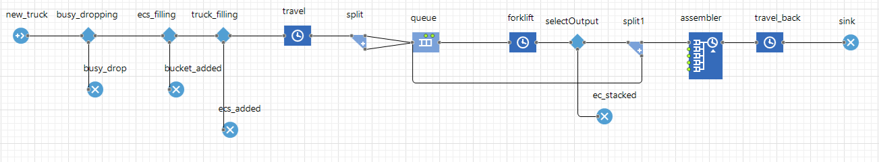

# GPSS модель

; Timescale -- seconds.

; START takes number of buckets to expect to be stored at the fridge.

; Worker parametres

KgTime VARIABLE (Normal(1,40,5))

BuckWeight VARIABLE (Normal(1,5,0.6))

BuckTime VARIABLE v$KgTime#v$BuckWeight

; Workers team parametres

Workers VARIABLE 10

TeamBuckTime VARIABLE v$BuckTime/v$Workers

; Eurocontainer parametres

ECKgs VARIABLE (Normal(1,350,20))

ECBucks VARIABLE v$ECKgs/v$BuckWeight

; Truck parametres

ECsPerTruck VARIABLE 6

TruckTravelTime VARIABLE (Normal(1,600,120))

; Forklift parametres

ECUnloadingTime VARIABLE (Normal(1,50,10))

ECStackingTime VARIABLE (Normal(1,200,40))

; Machinery numbers

Trucks STORAGE 1

Forklifts STORAGE 1

; Gathering team

Team GENERATE v$TeamBuckTime

GATE SNF Trucks,LoseBuck

QUEUE ECFilling,v$BuckWeight

TEST GE Q$ECFilling,v$ECKgs,Insig

DEPART ECFilling,Q$ECFilling

QUEUE CargoFilling

TEST E Q$CargoFilling,v$ECsPerTruck,Insig

ENTER Trucks

QUEUE TravelTime

DEPART CargoFilling,Q$CargoFilling

ADVANCE v$TruckTravelTime

SPLIT (v$ECsPerTruck-1),Unload

; Trucks line for unloading

Unload PRIORITY 1

QUEUE CargoUnloading

ENTER Forklifts

DEPART CargoUnloading

ADVANCE v$ECUnloadingTime

LEAVE Forklifts

SPLIT 1,ECsLine

ADVANCE v$TruckTravelTime

ASSEMBLE v$ECsPerTruck

DEPART TravelTime

LEAVE Trucks

TRANSFER 1,Insig

; Containers line for fridge stacking

ECsLine PRIORITY 0

QUEUE ECsStacking

; Fridge containers stacking

Stacking ENTER Forklifts

DEPART ECsStacking

ADVANCE v$ECStackingTime

LEAVE Forklifts

TERMINATE v$ECBucks

LoseBuck TERMINATE 0

Insig TERMINATE 0

START 1440

При моделировании работы системы наблюдались следующие параметры:

* Количество собранных ведер за рабочее время (8 часов)
* Количество потерянных ведер (busy_drop)

Также просматривалось время трактора в пути. Так, например, ниже приведена гистограмма времени трактора в пути при 6 контейнерах, 20 секундах на 1 ведро, 1 тракторе

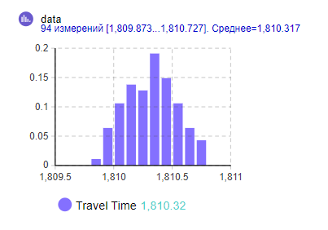

Изменив количество контейнеров на трактор с 6 до 4, была получена следующая гистограмма:

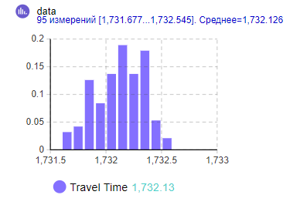

Несмотря на то, что время в пути уменьшилось на 100 сек, количество отправленных грузовиков увеличилось, а время простоя рабочих уменьшилось. Отсюда следуют, что изменения количества контейнеров на 1 трактор не имеет особого влияния на систему.